编号：

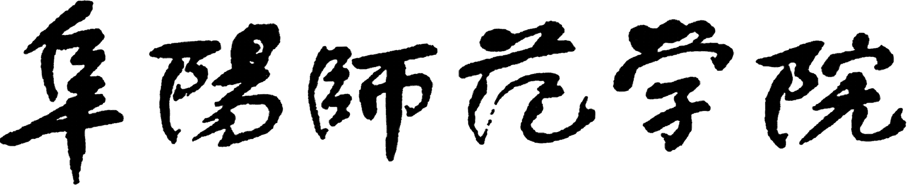
教师教学工作年度考核表
（2012——2013学年度）

姓 名
职 称
学 院(部)
教研室

填表日期 年 月 日

填 表 说 明

1、本表是教师业务档案的主要原始材料，也是晋职、评优及计算教师教学工作量的一个必备依据，每个教师（不论是否有教学任务）都应实事求是地认真填写，并于每一学年结束前交系核定后，报教务处审定，存入本人业务档案；
2、教师教学工作年度考核按《教师教学工作年度考核及教学质量优秀奖评选办法》（院教字[1999]58号文件）执行；
3、表中各项教学工作量计算办法，以《阜阳师范学院教师工作量及教师履行职责考核办法》中的规定核算。课程教学质量评估分可结合《阜阳师范学院教师课堂教学质量评价实施细则》（院教字[1999]61号文件）进行评估后填写；
4、教研室、各学院应于每学期最后一周认真组织做好教师的教学年度考核工作，考核等级经系公示无疑义后，在考核表的相关栏目内签署具体意见和考核等级；
5、各系应于新学年开学后两周内汇总完毕，报教务处审定，本表具有档案效用；
6、本表可以从教务处网站下载专区下载。
学年度
本人小结
（政治表现，业务水平，教学计划执行情况，主要成绩及存在问题）
第 一 学 期
第 二 学 期

教学工作 | 第一学期 |  |  | 主  讲  课  程 |  | 课程名称 |  |  |  |  |  |  |  |  |  |  | 系、班级 |  |  |  | 上课人数 |  | 总学时数 | 课程系数 |  |  |  |  | 合计  课时数
教学工作 |  |  |  | 专任辅导实验
教学工作 |  |  |  | 项目名称 |  |  |  |  |  | 学生数 |  | 计算方法 |  |  |  |  |  |  |  |  |  |  | 折合工作量
教学工作 |  |  |  | 实 习 指 导 |  |  |  |  |  |  |  | （ ）人×5
教学工作 |  |  |  | 指导毕业论文 |  |  |  |  |  |  |  | （ ）人×6
教学工作 |  |  |  | 指 导 本 院  青 年 教 师 |  |  |  |  |  |  |  | （ ）人×50
教学工作 |  |  |  | 辅 导 答 疑
教学工作 |  |  |  | 批 改 作 业
教学工作 |  |  |  | 其 他
教学工作 | 第二学期 |  |  | 主  讲  课  程 |  | 课程名称 |  |  |  |  |  |  |  |  |  |  | 系、班级 |  |  |  | 上课人数 |  | 总学时数 |  | 课程系数 |  |  |  | 合计  课时数
教学工作 |  |  |  | 专任辅导实验
教学工作 |  |  |  | 项目名称 |  |  |  |  | 学生数 |  |  | 计算方法 |  |  |  |  |  |  |  |  |  |  | 折合课时数
教学工作 |  |  |  | 实 习 指 导 |  |  |  |  |  |  |  | （ ）人×5
教学工作 |  |  |  | 指导毕业论文 |  |  |  |  |  |  |  | （ ）人×6
教学工作 |  |  |  | 指 导 本 院  青 年 教 师 |  |  |  |  |  |  |  | （ ）人×50
教学工作 |  |  |  | 辅 导 答 疑
教学工作 |  |  |  | 批 改 作 业
教学工作 |  |  |  | 其 他
教学工作 | 完成教学  工作总量 |  |  |  |  |  |  |  | 第一学期 |  |  |  |  |  |  |  |  |  |  |  |  |  | 合 计
教学工作 |  |  |  |  |  |  |  |  | 第二学期 |  |  |  |  |  |  |  |  |  |  |  |  |  | 合 计
教学研究情况 |  |  | 教研  论  文 |  | 名称 |  |  |  |  |  | 字数 |  |  | 刊物名称（级别） |  |  |  | 发表日期或  目前进展情况 |  |  |  |  | 本人承  担部分 |  |  | 获奖情况
 |  |  | 教学研  究  项  目 |  | 名称 |  |  |  |  |  | 字数 |  |  | 课题来源 |  |  |  | 目前进展情况 |  |  |  |  | 本人承  担部分 |  |  | 获奖情况
教材讲义编写情况 |  |  | 教材名称 |  |  |  |  |  |  |  | 字数 |  |  | 是否打印 |  |  |  | 是否出版  （单位） |  |  |  |  | 使用情况 |  |  | 备注
备、制作教具情况
实验室建设、改进仪器设
参加教研活动情况 |  |  | 主办单位 |  |  |  | 活动内容 |  |  |  |  |  |  |  | 活动范围 |  |  |  |  | 起讫时间 |  |  | 活动地点
培养进修情况 |  |  | 进修单位 |  |  |  | 进修方式 |  |  |  |  |  |  |  | 起讫时间 |  |  |  |  | 主修课程 |  |  | 学时 |  |  |  | 成绩
课程教学质量评估情况 |  | 学生评教  （权重0.5） |  |  |  |  |  |  |  |  |  |  | 教研室评教（权重0.2） |  |  |  |  |  |  |  |  | 学院评价小组评教（权重0.3）
 |  | 综合评估成绩
教研室考核意见及建议等级 |  | 考核意见：
建议等级： □优秀 □良好 □合格 □不合格

教研室主任签名：

年 月 日
教学单位考核意见及等级 |  | 考核意见：
考核等级： □优秀 □良好 □合格 □不合格

学院院长签名： （教学单位盖章）

年 月 日
教务处审核意见 |  | 教务处长签名： （教务处盖章）  年 月 日

